MVCC
InnoDB的MVCC是通过在每行记录后面保存两个隐藏的列来实现的。一个保存行的创建时间，一个保存行的过期时间（或删除时间），时间是系统版本号，没开始一个新的事务，系统版本号就会自动递增
Undo log日志：通过undo log保存已更改行的旧版本的信息的快照
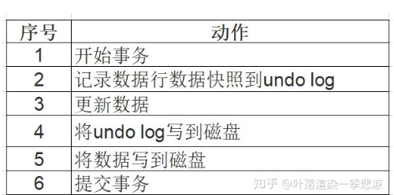

三个隐藏的列：
DB_TRX_ID：事务ID字段。长度6字节，插入或更新行的最后一个事务的事务标识符。（删除视为更新，将其标记为已删除）
DB_ROLL_PTR：回滚指针字段。（指向数据行在undo log中的历史数据）长度7字节，写入回滚段的撤销日志记录（若行已更新，则撤销日志记录包含在更新行之前重建行内容所需的信息）
DB_ROW_ID：长度6，行标识（单调自增id）

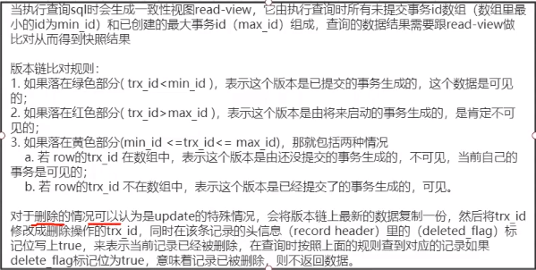
上面的数组指：未提交事务的数组
上面“row”表示版本链中的每条记录的trx_id
版本链的核心思想：利用了事务的原子性，即一个事务看不到一个未提交事务的内存操作，只能看到已提交事务的持久化的操作。

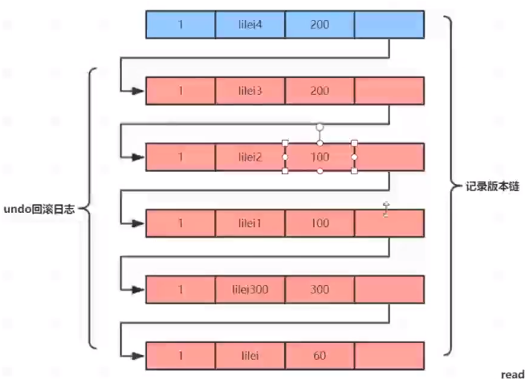

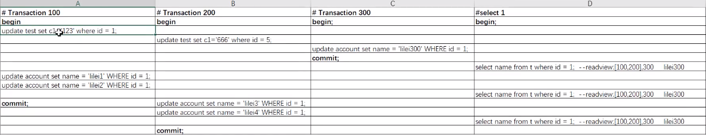
对于select1事务，第一次select的时候生成readview，然后后面的select会沿用此readview（对于可重复读，如果是读已提交，则每次会生成最新的。）

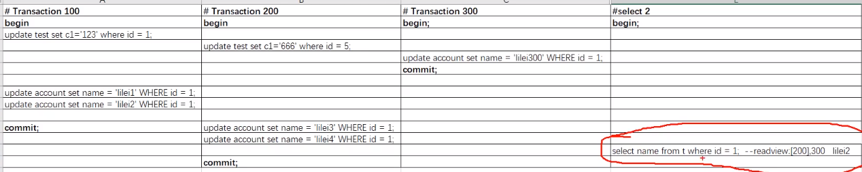
上面两个图的“t”都是“account”

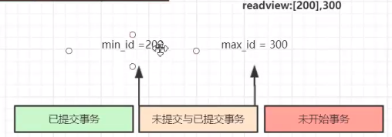

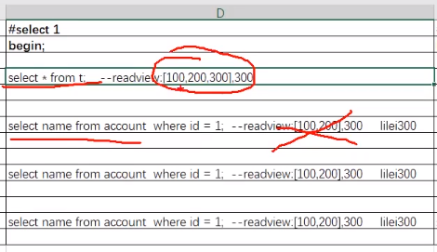
上图说明的意思是：对于可重复读的数据库，每一个session生成的是全库的readview，后面的select对所有表的查询都会根据该readview进行

